**CANFactroySet工具使用说明**

**目录**

目录

简介： 3

一、打开CAN设备 3

二、进入测试模式 5

1、进入测试模式: 5

2、退出测试模式： 5

三、第一页---工厂设置： 6

1、工厂模式： 6

2、读模式： 7

3、QA模式： 7

4、测试模式： 8

四、第二页---版本比对 9

1、 软硬件版本比对 9

2、 地图资源大小获取比对 9

3、 读取搜索到卫星个数 9

五、显示框清除保存： 10

1、清除显示框数据： 10

2、保存数据： 10

# 简介：

CANFactroySet工具用于在PC上设置下位机Geely_FC_3AC的产线编号、产品序列号等出厂设置。工具具有工厂模式、读模式、测试模式三个模式。接下来将具体介绍CANFactroySet工具各项功能。

一、打开CAN设备

打开软件时会打开CAN设备，如果打开/启动失败，会跳出弹框提示CAN打开失败如图1所示，如果CAN设备打开/启动成功则直接打开软件图2；

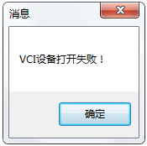

图表 1

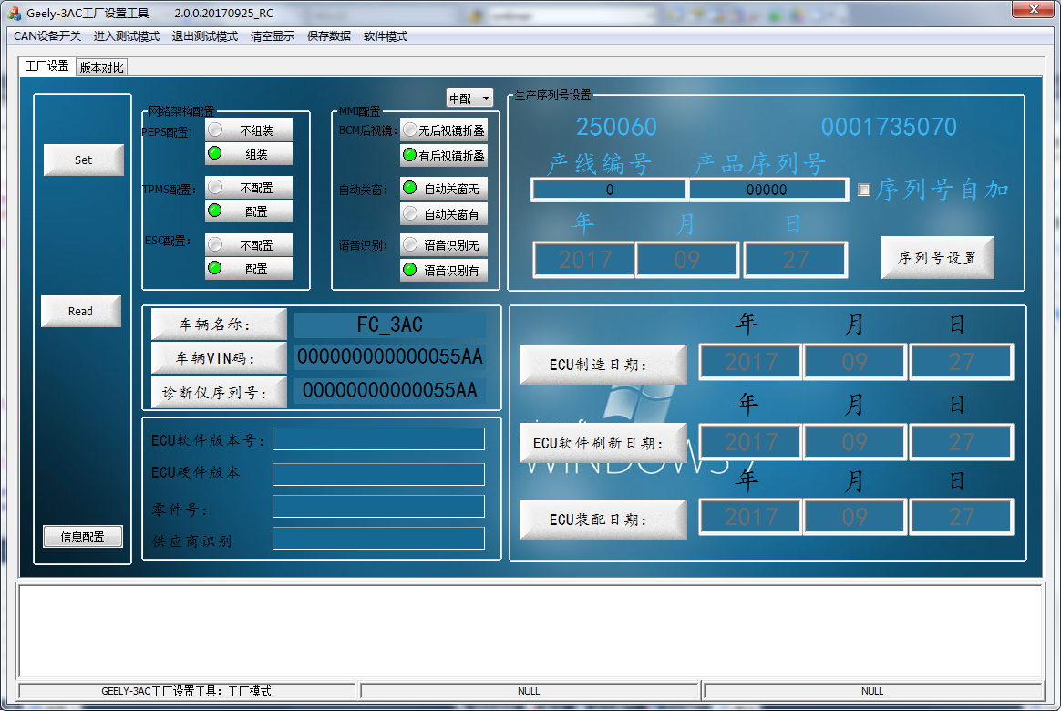

图表 2

CAN打开失败后请检查是否连接USBCAN，是否安装USBCAN驱动。检查完成后想再次打开CAN设备不需要重启软件，点击软件上方菜单栏第一项“”，然后弹出两个子选项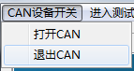，点击“”，如果打开失败则会弹出提示框提示打开失败，如果无提示则是打开成功 ；

# 二、进入测试模式

## 1、进入测试模式:

进行工厂设置之前需要先进入测试模式，只有进入测试模式才可以进行工厂设置。点

击菜单中的“”进入测试模式，进入测试模式后会弹出对话框提示已进入测试模式，如图3，如过当前已在测试模式下，会弹出对话框提示已在测试模式下，如图4：

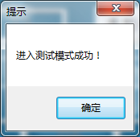

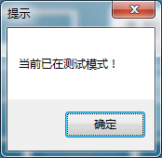

图表 3 图表 4

## 2、退出测试模式：

点击菜单栏中的“”即可退出测试模式，退出成功后会弹出对话框提示退 出成功，如图5，如果当前不在测试模式则会弹出不在测试模式，如图6：

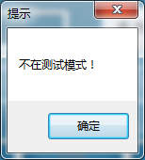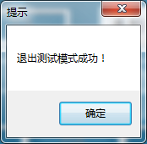

图表 6

图表 5

# 三、第一页---工厂设置：

CANFactroySet工具分两页，工厂设置在第一页，工厂设置一共有四种模式：工厂模式、读模式、QA模式、测试模式。四种模式的切换在菜单栏中的“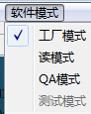”中的四个子选项来切换切换。

## 1、工厂模式：

工厂模式下时间默认当前系统时间，无法更改，网络拓扑配置、胎压配置，以及MMI配置也都无法更改；工厂模式下可一次性设置所有项，但不可单独设置某一项，单独设置按钮无效；通过点击下拉框选择中配或低配来更改配置，工厂模式下下拉框只用于更改中低配数据，不具备设置功能，具体设置功能还需点击按钮；工厂模式下无效；

点击设置所有项，设置之前需点击 配置软件版本号、硬件版本号、零件号、供应商识别号，设置完成后会自动读取数据与设置的数据比较，如果有读出的数据与设置数据不相符则弹出对话框报错：

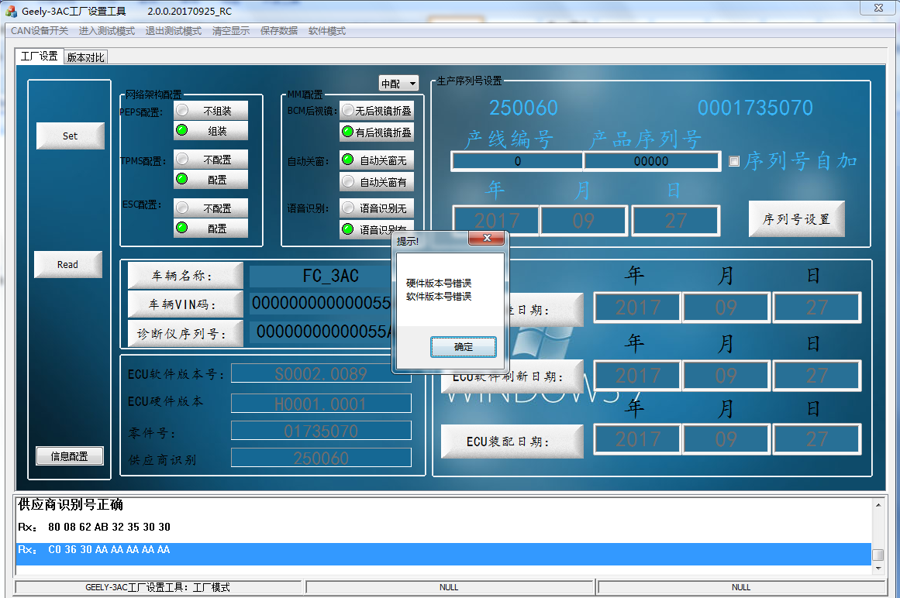

图表 7

## 2、读模式：

读模式下所有项显示全部清空，点击读数据按钮，将从Geely_FC_3AC机器中读出的数据显示到相应项的显示框中，且读模式下无效:

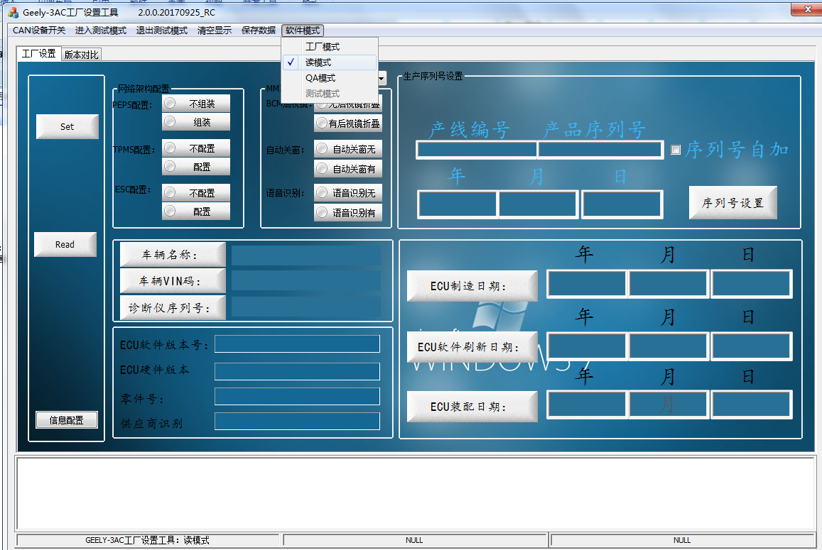

图表 8

## 3、QA模式：

QA模式用于QA质量保证使用，QA模式下可读，但按钮无效，当前不在QA模式点击QA模式时会自动设置中配，同时清空所有显示项用于读取显示，当前在QA模式下时不会再次设置中配，但会清空显示，用于再次读取显示；QA模式下可点击下拉框直接设置中低配。

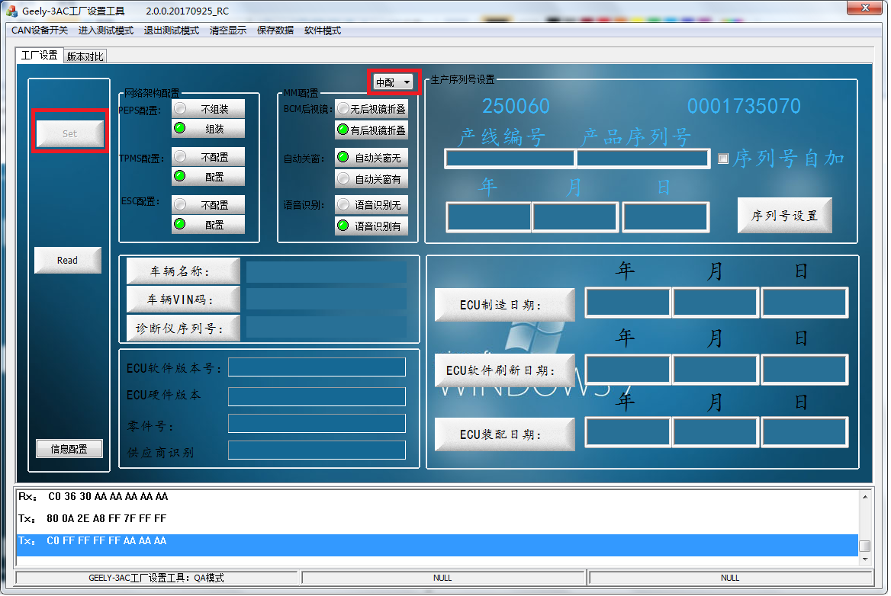

图表 9

## 4、测试模式：

测试模式按钮被隐藏起来了，点击ctrl+Alt+P测试模式按钮显示，测试模式下时间可更改，网络拓扑配置、胎压配置、MMI配置可更改，各个项可单独设置：下图红色框部分就是单独设置按钮：

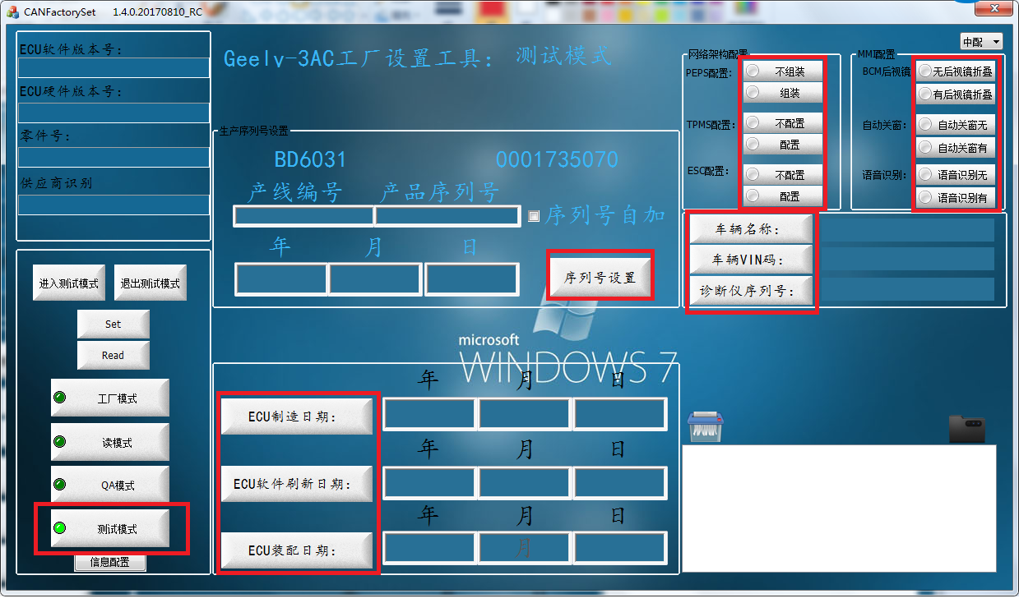

图表 10

# 四、第二页---版本比对

第二页共有三个功能：一、软硬件版本比对；二、地图资源大小获取比对；三、读取搜索到的卫星个数

## 软硬件版本比对

点击配置按钮“”配置软硬件版本号及地图资源大小，然后点击版本比对按钮“”，一键读取比对；读取完成后会弹出提示框提示版本号是否正确。

## 地图资源大小获取比对

同样先点击配置按钮配置信息，如点击过就不用再次点击配置；点击地图大小按钮“”，一键读取比对，然后提示地图资源大小是否正确；

## 读取搜索到卫星个数

点击按钮“”读取搜索到的卫星个数并显示在按钮旁的文本框中。

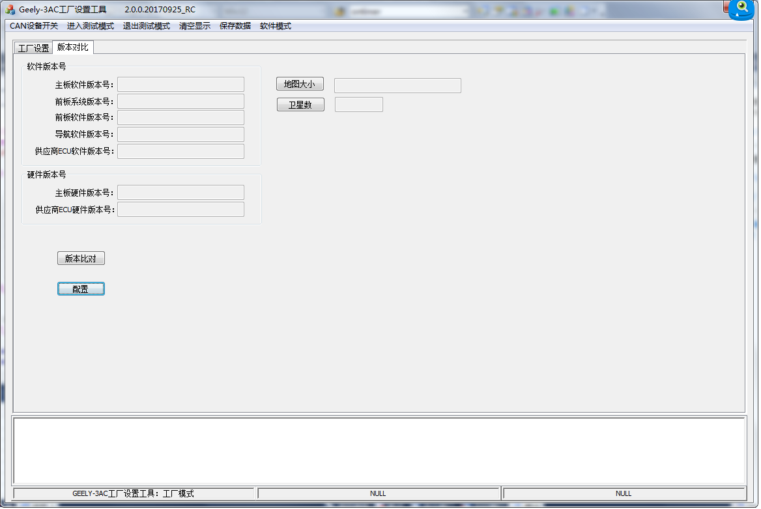

图表 11

# 五、显示框清除保存：

## 1、清除显示框数据：

点击菜单栏中的“”清除显示框：

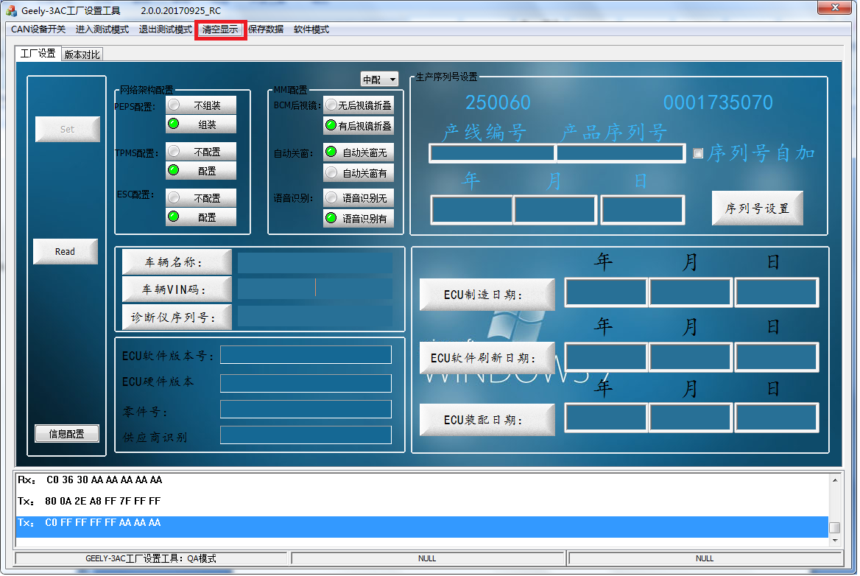

图表 12

## 2、保存数据：

点击菜单栏中“”，弹出选择保存文件名及路径设置，选择完成后点击保存：

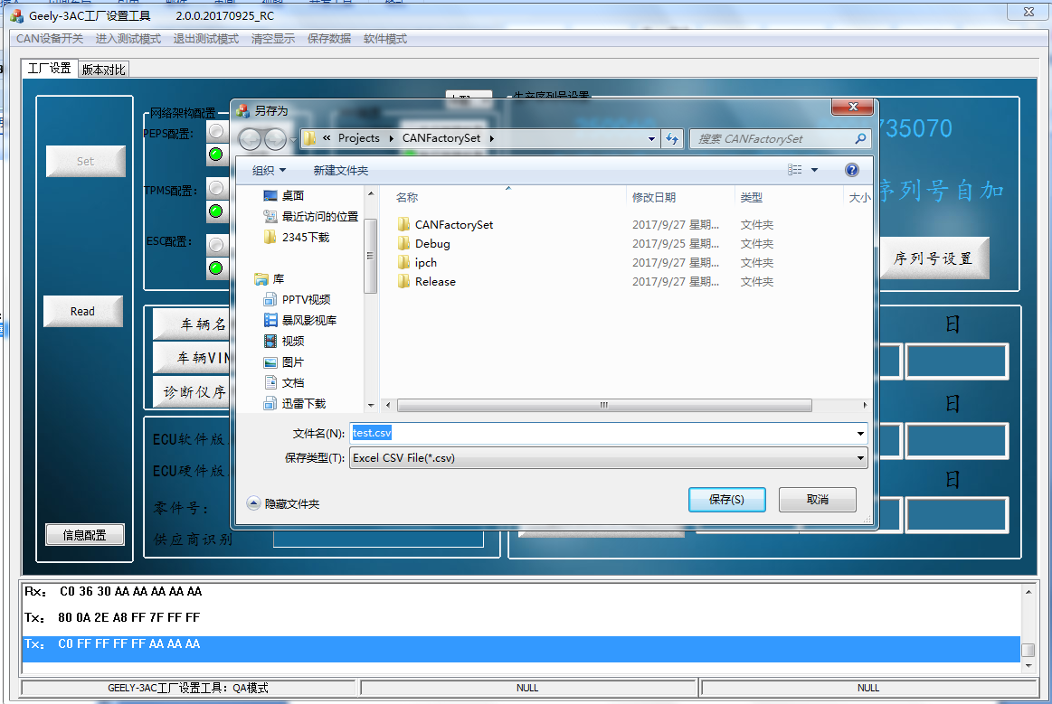

图表 13